# 观看《中华小子》的新方式

## 视频获取

在bilibili上可以回顾童年动画片《中华小子》，链接https://www.bilibili.com/video/BV1At4y127fv

通过搜寻查找到了选集的json数据，根据其参数进行request请求

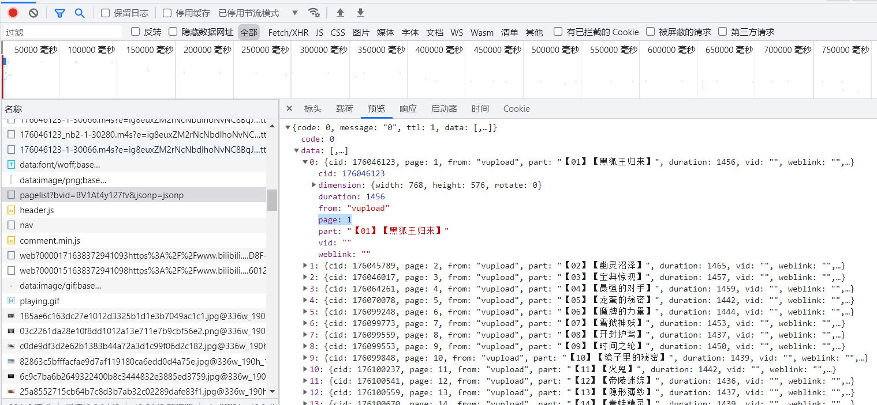

根据其结构，是嵌套的字典，通过字典的键取值，如下部分是选集采集部分，并将name,page，cid存入各自的列表中。

def get_pname(bvid):  
 url = 'https://api.bilibili.com/x/player/pagelist?'  
 param={  
 'bvid':bvid,  
 'jsonp':'jsonp'  
 }  
 response = requests.get(url=url,params=param,headers=headers).json()  
 plist = response['data']  
 for p in plist:  
 cids.append(p['cid'])  
 pages.append(p['page'])  
 names.append(p['part'])

### 音视频链接搜寻

由下图此我们可以看出，想要获取视频链接就要先得到bvid,cid,session三个值，以及一些其他参数。cid、bvid已经获得，session则在视频html页面中直接存在，通过正则表达式即可获取session = re.findall('"session":"(.*?)"',response.text)[0]

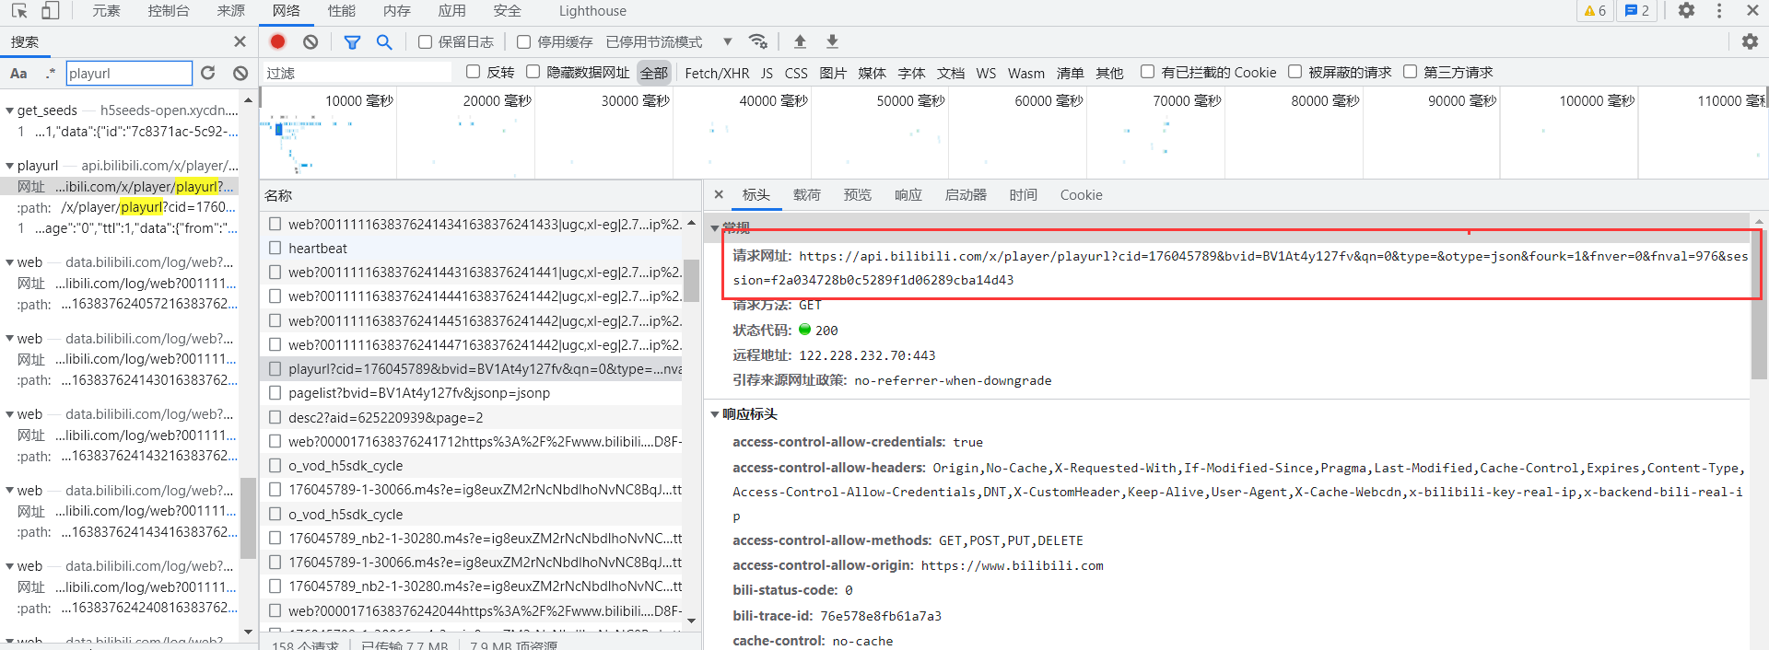

真正的视频链接如下

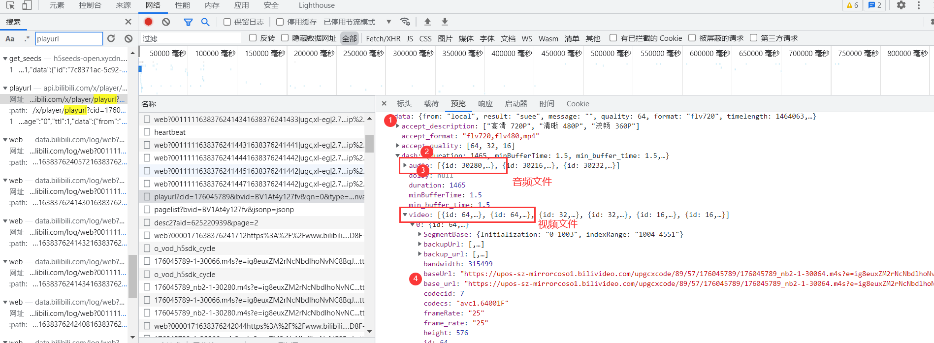

由此判断需要先对palyurl的返回json解析，解析出多个音视频文件，再分别保存为二进制文件,此时获得的音视频是两个单独的文件，可以欣赏纯音乐或者默剧，下一步是合并音视频

### 音视频合并

得到的音视频文件还需要合并才能成为一个完整的视频，否则手动对齐有点困难，这里使用的是ffmpeg,下载链接https://github.com/BtbN/FFmpeg-Builds/releases，下载后解压，将其下的bin目录添加到系统环境变量path中，可以在cmd中输入ffmpeg -version来检查是否添加成功，这样当我们使用命令时系统便可以识别ffmpeg并执行命令。

进行合并时，可以在本路径打开cmd输入命令合并

./ffmpeg.exe -i 【01】【黑狐王归来】.mp4 -i 【01】【黑狐王归来】.mp3 -acodec copy -vcodec copy a【01】【黑狐王归来】.mp4

但既然我们已经使用了python，就贯彻到底，导包subprocess，调用cmd命令

commandd = f"ffmpeg.exe -i {name}.mp4 -i {name}.mp3 -acodec copy -vcodec copy A{name}.mp4"  
subprocess.run(commandd, shell=True)

### 完整的程序

import re
  
import subprocess
  
import requests
  
  
headers = {
  
 # 浏览器标识符
  
 'user-agent': 'Mozilla/5.0 (Windows NT 10.0; Win64; x64) AppleWebKit/537.36 (KHTML, like Gecko) '
  
 'Chrome/96.0.4664.45 Safari/537.36',
  
 # 防盗链
  
 'referer': 'https://www.bilibili.com/video/'
  
}
  
  
  
def get_response(url):
  
 """发送请求"""
  
 response = requests.get(url=url, headers=headers)
  
 return response
  
  
  
def get_pname(bvid):
  
 url = 'https://api.bilibili.com/x/player/pagelist?'
  
 param = {
  
 'bvid': bvid,
  
 'jsonp': 'jsonp'
  
 }
  
 response = requests.get(url=url, params=param, headers=headers).json()
  
 plist = response['data']
  
 for p in plist:
  
 cids.append(p['cid'])
  
 pages.append(p['page'])
  
 names.append(p['part'])
  
 print("选集列表已得到")
  
  
  
def get_session(bvid, page):
  
 """request请求后 正则表达式session"""
  
 url = f'https://www.bilibili.com/video/{bvid}?p={page}'
  
 response = requests.get(url=url, headers=headers)
  
 # 使用正则表达式进行获取
  
 session = re.findall('"session":"(.*?)"', response.text)[0]
  
 return session
  
  
  
def get_video_url(bvid, cid, session):
  
 url = 'https://api.bilibili.com/x/player/playurl'
  
 params = {
  
 'cid': cid,
  
 'bvid': bvid,
  
 'qn': '0',
  
 'type': '',
  
 'otype': 'json',
  
 'fourk': '1',
  
 'fnver': '0',
  
 'fnval': '976',
  
 'session': session
  
 }
  
 response = requests.get(url=url, params=params, headers=headers).json()
  
 # json解析，五层字典取出实际url
  
 audio_url = response['data']['dash']['audio'][0]['baseUrl']
  
 video_url = response['data']['dash']['video'][0]['baseUrl']
  
 print("音视频链接已得到")
  
 return [audio_url, video_url]
  
  
  
def save_video(name, audio_url, video_url):
  
 """保存数据 r.content获取二进制内容"""
  
 # 请求音频数据，返回的数据二进制形式解析
  
 audio_content = get_response(audio_url).content
  
 print("开始下载" + name + "音频")
  
 # 保存音频文件
  
 with open(f"{name}.mp3", mode='wb') as af:
  
 af.write(audio_content)
  
 print(name + "音频保存完成")
  
  
 # 请求视频数据，返回的数据二进制形式解析
  
 video_content = get_response(video_url).content
  
 print("开始下载" + name + "视频")
  
 # 保存视频文件
  
 with open(f"{name}.mp4", mode='wb') as vf:
  
 vf.write(video_content)
  
 print(name + "视频保存完成")
  
  
  
def merge_audio_video(name):
  
 """音视频合并"""
  
 # cmd 命令
  
 command = f"ffmpeg.exe -i {name}.mp4 -i {name}.mp3 -acodec copy -vcodec copy A{name}.mp4"
  
 subprocess.run(command, shell=True)
  
 print(name + "视频正在执行合成命令")
  
  
  
if __name__ == '__main__':
  
 bvid = 'BV1At4y127fv'
  
 # 创建三个列表，存储数据
  
 cids = []
  
 pages = []
  
 names = []
  
 # 调用选集获取函数，信息填入三个列表
  
 get_pname(bvid)
  
 print(cids, pages, names)
  
 #
  
 # for p in range(0, len(pages)): #获取所有的选集
  
 for p in range(0, 1): # 仅下载第一集， 测试使用
  
 session = get_session(bvid, pages[p])
  
 # 通过前文搜集到信息，寻找音视频真正的链接
  
 vc = get_video_url(bvid, cids[p], session)
  
 # 根据音频，视频链接分别下载
  
 save_video(names[p], vc[0], vc[1])
  
 # 使用ffmpeg.exe合并下载到的音视频
  
 merge_audio_video(names[p])



## 豆瓣影评获取

分为发送请求与页面解析两部分，建表使用Workbook。由于

#### 链接分析

https://movie.douban.com/subject/2244765/comments?start=20&limit=20&status=P&sort=new_score
  
https://movie.douban.com/subject/2244765/comments?start=40&limit=20&status=P&sort=new_score

通过链接的对比我们发现其内容随着链接变化而变化，四个参数limit为一页加载条数，start类似于索引，本业评论首地址，剩余两个参数没有变化。可以通过修改start参数值实现翻页

#### 页面解析

页面中有关信息评论的信息直接加载了出来，我们通过正则表达式即可实现匹配提取

<span class="comment-info">
  
 <a href="https://www.douban.com/people/96390757/" class="">沧海鲸歌</a>
  
 <span>看过</span>
  
 <span class="allstar50 rating" title="力荐"></span>
  
 <span class="comment-time " title="2014-10-17 12:33:03">
  
 2014-10-17
  
 </span>
  
 </span>
  
  
 <span class="short">童年最爱的动画之一，再无下文一直是心中的痛。</span>

#评论内容 惰性匹配任意字符
  
'<span class="short">(.*?)</span>'
  
# 评论时间 匹配 \s空格 \d数字 -日期间隔
  
'<span class="comment-time " title=".*?">([\s\d-]*)</span>'
  
# 评论星级，匹配出数字
  
stars = re.findall('<span class="allstar(\d+) rating" title=".*?"></span>', text)

返回的将会是一个列表，不出意外将是一个20元素的列表，即使出意外也可以使用异常处理在一条出错时不影响其它评论。

### 完整程序

import time
  
  
import requests
  
import re
  
from openpyxl import Workbook
  
  
  
def get_response(page):
  
 url = f'https://movie.douban.com/subject/{id}/comments?'
  
 print(url)
  
 header = {
  
 'User-Agent': 'Mozilla/5.0 (Windows NT 6.2; Win64; x64) AppleWebKit/537.36 (KHTML, like Gecko) '
  
 'Chrome/96.0.4664.45 Safari/537.36',
  
 'Cookie': ' '
  
 }
  
 param = {
  
 'start': page * 20,
  
 'limit': 20,
  
 'status': 'P',
  
 'sort': 'new_score'
  
 }
  
 response = requests.get(url, params=param, headers=header)
  
 print(f"正在进行第{page + 1}页评论获取{response.url}")
  
 return response.text
  
  
  
def get_comments(text):
  
 """使用正则表达式匹配并写入文件"""
  
  
 # 正则表达式匹配出评论 惰性匹配任意字符
  
 comments = re.findall('<span class="short">(.*?)</span>', text)
  
 # 评论时间 匹配 \s空格 \d数字 -日期间隔
  
 times = re.findall('<span class="comment-time " title=".*?">([\s\d-]*)</span>', text)
  
 # 评论打分
  
 stars = re.findall('<span class="allstar(\d+) rating" title=".*?"></span>', text)
  
 print("正则表达式匹配阶段")
  
 # print(times, stars, comments) # 测试时查看正则表达式匹配结果
  
  
 # 使用enumerate函数同时实现索引与内容处理
  
 for i, comment in enumerate(comments):
  
 # 使用异常处理在一条出错时不影响其他条
  
 try:
  
 # 评论内容原样输出 时间去除换行与空格，星级只取第一个数字50->5
  
 time = times[i].replace("\n", "").replace(" ", "")
  
 star = stars[i][:-1]
  
 # 添加第i行数据
  
 print(time, star, comment)
  
 ws.append([time, star, comment])
  
 except IndexError as ie:
  
 print(f"索引越界：{ie}")
  
  
  
if __name__ == '__main__':
  
 # 创建Workbook
  
 wb = Workbook()
  
 # 创建一个sheet表
  
 ws = wb.active
  
 # 设置表头
  
 ws.append(['时间', '星级', '评论'])
  
 col1 = ws.column_dimensions['A'] # 将时间列拓宽
  
 col1.width = 20
  
 col3 = ws.column_dimensions['C'] # 将评论列拓宽
  
 col3.width = 150
  
  
 # 中华小子的 id 号
  
 id = 2244765
  
 # 获取多少页的评论,一页20条
  
 pages = 20
  
 try:
  
 # 循环发送请求、匹配评论并保存到文件
  
 for i in range(pages):
  
 text = get_response(i)
  
 get_comments(text)
  
 print(f"写入第{i + 1}页评论")
  
 # 等待3秒，模拟人的翻页
  
 time.sleep(3)
  
 except Exception as e:
  
 print(f"出现异常:{e}")
  
 finally:
  
 # 无论成功与否都会保存文件
  
 wb.save('中华小子评论.xlsx')

### 运行时截图

可见try-except实现了出错不影响整体的效果

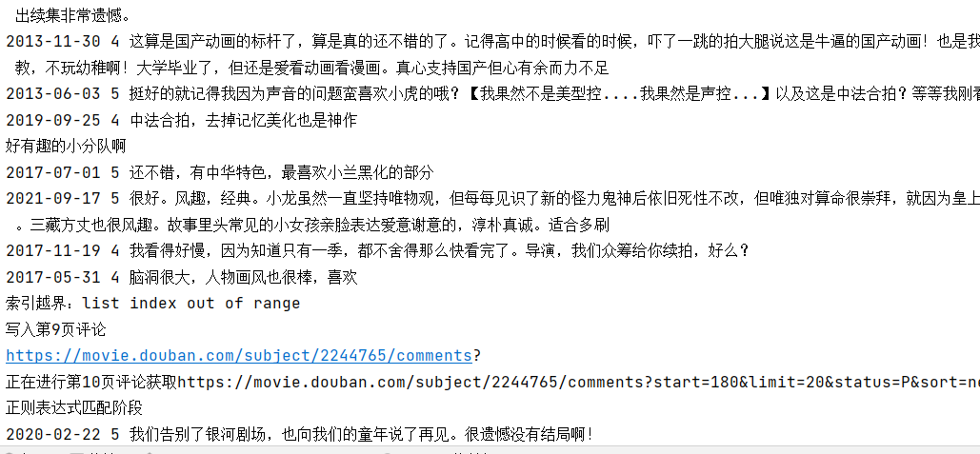

## 豆瓣影评分析

通过程序获取豆瓣的评论，共计获取了20页，由于部分评论出错导致本页面其它评论也无法获取，共计365条数据

import numpy as np  
import pandas as pd  
import matplotlib.pyplot as plt

# 读入评论数据 并分行  
df = pd.read_excel("中华小子评论.xlsx")  
df.columns = ['时间', '星级', '评论']  
df

### 星级统计

文档中共计365条星级数据,由于星级恰好是1~5的数字，通过可以计算列表各元素之和再平均得出评分，再统计各星级出现次数时，创建一个列表，索引为星级-1，如果星级为多少就在列表对应位置加1

# 总分数  
sum_star = 0  
# 各分数次数，依照索引依次为1,2,3,4,5  
star_list = [0,0,0,0,0]  
for star in df['星级']:  
 sum_star += star  
 index = star-1  
 star_list[index] += 1

# 星级评分保留两位小数  
average_star = round(sum_star/len(df['星级']),2)  
#设置中文显示  
plt.rcParams['font.sans-serif']='SimHei'  
# 设置画布，画出正圆  
plt.figure(figsize=(6,6))  
#定义饼图的标签，标签是列表  
label=['一星','二星','三星','四星','五星']  
# 仅四星级向外扩大  
explode=[0,0,0,0.1,0]  
colors = ['blue','fuchsia','lightcoral','azure','peachpuff']  
plt.pie(star_list,explode=explode,labels=label,colors=colors,autopct='%1.1f%%')#绘制饼图  
plt.title(f'中华小子星级分布 平均分{average_star}')  
plt.show()

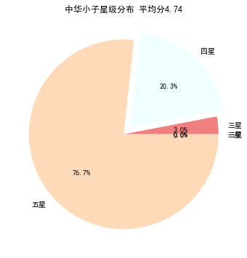

### 年度评论量

在获取的365条评论中，通过分析评论时间，可以反映出其热度，由于其评论排序与时间也有关，收集的365调数据大多是近几年

# 为了使分月时，第二列显示出数量重新分列，
  
df.columns = ['时间','数量',' ']
  
# 将数据类型转换为日期类型
  
df['时间'] = pd.to_datetime(df['时间'])
  
# 将date设置为index
  
df_time = df.set_index('时间')
  
# 依照年份分离数据 共统计出了 2009到2021的数据
  
df_month = df_time.resample('Y').sum().to_period('Y')
  
  
# make data
  
x = [i for i in range(2009,2022)]
  
y = df_month['数量']
  
  
# plot
  
fig, ax = plt.subplots()
  
ax.stem(x, y)
  
ax.set(xlim=(2008, 2022), xticks=np.arange(2009, 2021))
  
ax.set_title("近年份评论量")
  
ax.set_xlabel("年份")
  
ax.set_ylabel("评论量")
  
plt.show()

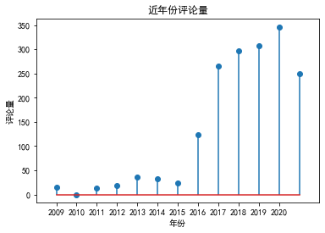

### 月度评论量

通过对年度评论量大的近三年数据进行分析，我们可以发现评论量在每年的3月和8月激增，这也与寒暑假相对应

# 为了使分月时，第二列显示出数量重新分列，  
df.columns = ['时间','数量',' ']  
# 将数据类型转换为日期类型  
df['时间'] = pd.to_datetime(df['时间'])  
# 将date设置为index  
df_time = df.set_index('时间')  
# 依照月份份分离数据 共统计出了 2009到2021的数据  
df_month = df_time.resample('M').sum().to_period('M')  
# 仅提取2019-2022的月份数据  
df_month = df_month[-36:]  
  
# make data  
mouth_list = []  
for y in range(2019,2022):  
 for m in range(1,13):  
 mouth_list.append(f"{y}-{m}")  
  
# plot  
fig, ax = plt.subplots(figsize=(14,5))  
ax.plot(mouth_list,df_month['数量'], linewidth=2.0)  
plt.xticks(rotation=30)  
ax.set_xlabel("月份")  
ax.set_ylabel("评论量")  
plt.show()

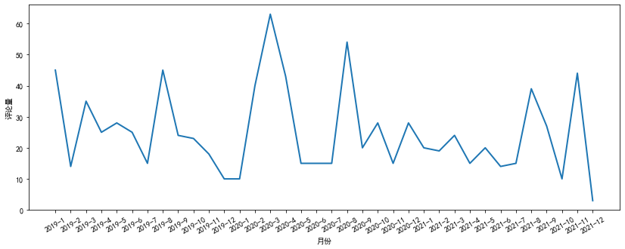

### 句子云图

#导包  
import wordcloud  
# 重新分列  
df.columns = ['时间', '星级', '评论']  
sentence_sum = ''  
  
# 遍历评论  
for comment in df['评论']:  
 # print(comment)  
 sentence_sum = sentence_sum + ' ' + comment  
font = r'C:\Windows\Fonts\simfang.ttf'  
w = wordcloud.WordCloud(  
 font_path=font,  
 background_color='white',  
 width=3840,  
 height=2160,  
)  
w.generate(sentence_sum)  
w.to_file('中华小子句云图.png')



### 评论关键词云图

# 导入jieba分词包  
import jieba  
# 存放解析出的关键词  
keywords = []  
# 过滤器，去除其中的词  
filter=['画片','但是','真的','虽然','时候','现在','还是','一个','小时','觉得']  
for comment in df['评论']:  
 # jieba 切开句子  
 word_list = jieba.lcut_for_search(comment)  
 # 列表推导式去除单个字符的干扰项  
 word_list = [i for i in word_list if (len(i)>1 and i not in filter)]  
 # 过滤后的列表加在一起  
 keywords +=word_list  
  
font = r'C:\Windows\Fonts\simfang.ttf'  
w = wordcloud.WordCloud(  
 font_path=font,  
 background_color='white',  
 width=3840,  
 height=2160,  
)  
# 列表最终加载成字符串  
w.generate(" ".join(keywords))  
w.to_file('中华小子词云图.png')

